河南省2022年IT技术类/人工智能类高校毕业生就业专场视频双选会报名参会流程
一、视频双选会开始前您需要做的准备工作
（一）完善用人单位介绍和职位信息
登录工作啦官网：https://www.goworkla.cn，点击右上角【企业登录】使用手机号登录。
1.完善公司信息
注意完善公司logo、公司简介、福利待遇等，才能具有竞吸引力和竞争力，吸引更多的学生对企业的关注。
2.点击“职位管理”，点击“发布职位”；
确保已发布最新职位信息。
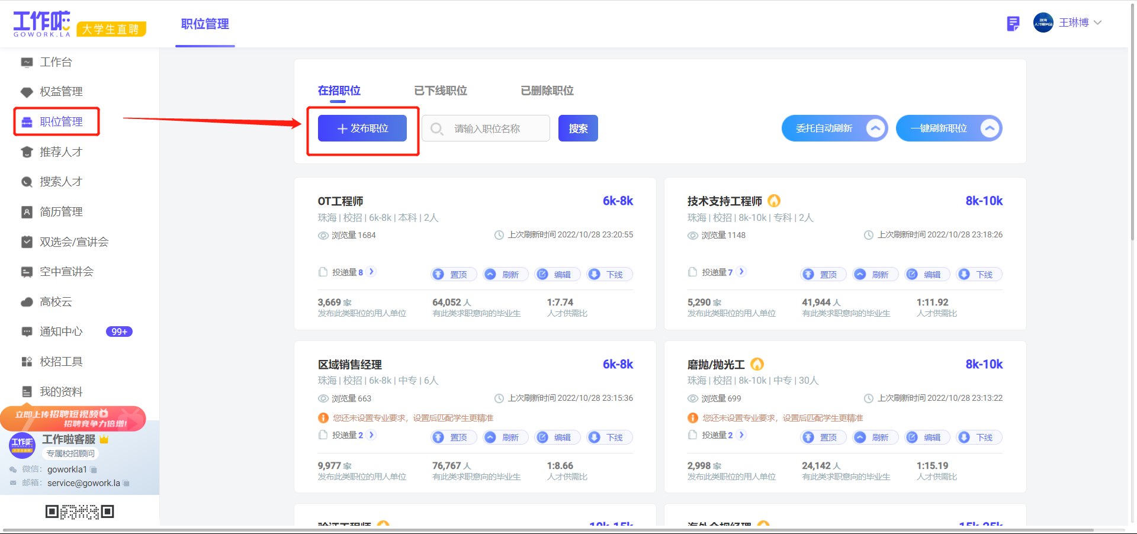
3.确定已报名线上会场
点击双选会，在双选会列表搜索【郑州轻工业大学视频双选会】字样，找到本场活动【“河南省2022年IT技术类/人工智能类高校毕业生就业专场视频双选会”】，点击【我要报名】，上传营业执照和手持身份证照片提交资质审核，点击【下一步】，根据要求填写视频双选会报名信息并【提交申请】。确保报名成功，已报名的用人单位无需重复报名。
注：请务必点击【我要报名】按钮完成上述操作，因本场活动为视频双选会，需要重新提交资质认证并完成报名。
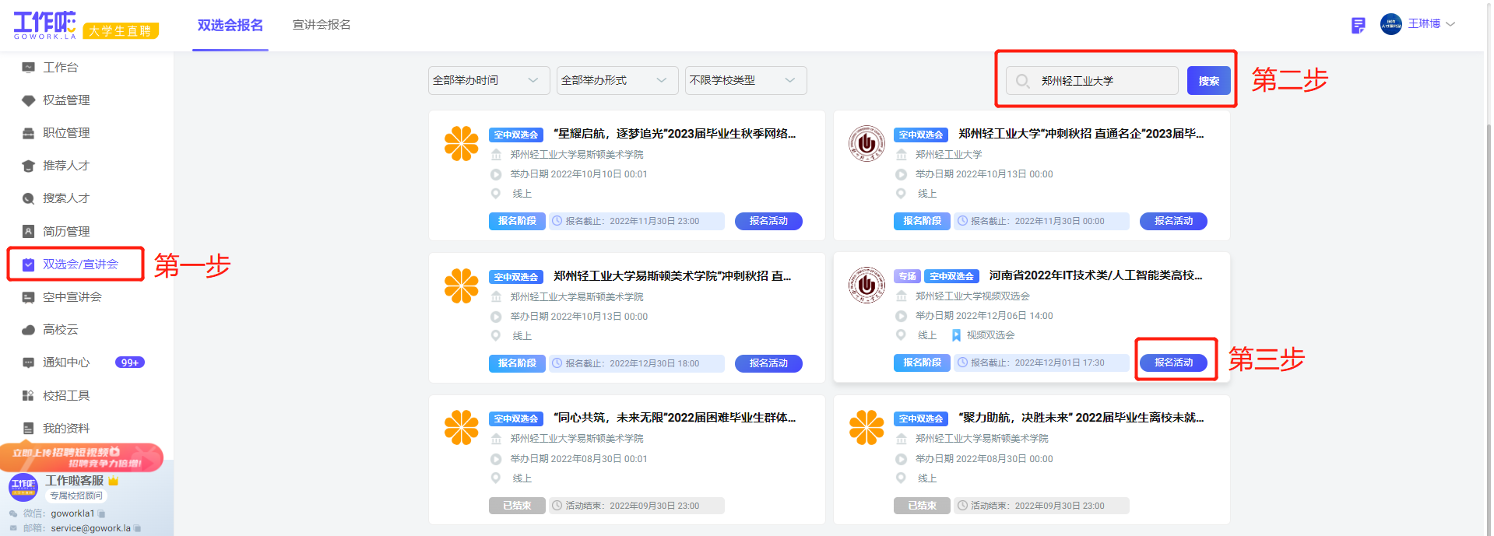
（二）设备及环境准备
1.请您准备好一台可以接入互联网的电脑设备，设备需要配置高清摄像头和音频功能，能够支持您的视频面试；
2.请确保您所处环境的网速--稳定、快速；
3.请在能够体现您企业形象的空间进行视频面试，比如会议室、接待区等；如果您居家隔离，请您准备一个整洁的房间。无论您在办公区域亦或是居家，请确保您所使用的空间是安静的，光线是充足的。
（三）个人状态准备
1.请您在视频面试前一天保持充足的睡眠，不要在睡前喝过多水，以免脸部浮肿；
2.请您在出镜前对以及的仪容仪表进行检查，建议穿着商务休闲装或企业工装。女士建议化淡妆出镜，男士注意头发、衣领等细节部位的整洁。
3.面试交流全程，请您讲普通话。
二、注意事项
1.在使用过程中有任何问题，都可与工作啦客服联系，联系人：工作啦客服17700655694
2.凡通过活动报名审核的企业，工作啦将第一时间通过邮件及电话形式与您联系发送技术沟通群二维码，注意留意邮件提醒及电话，及时进群。
预祝您本次招聘圆满成功！

